Soru 1 :

def bul(*metin*):

    harfler=["a","b","c","d","e","f","g","h","i","j","k","l","m","n","o","p","r","s","t","u","v","y","z"]

    sayac=0

    for i in range(len(harfler)):

        for j in range(len(*metin*)):

            if harfler[i]==*metin*[j]:

                sayac+=1

        print(f"{harfler[i]} harfi metin icinde {sayac} kere tekrar etmektedir ")

        sayac=0

*#ana program*

metin=input("bir metin giriniz  ")

metin.lower()

bul(metin)

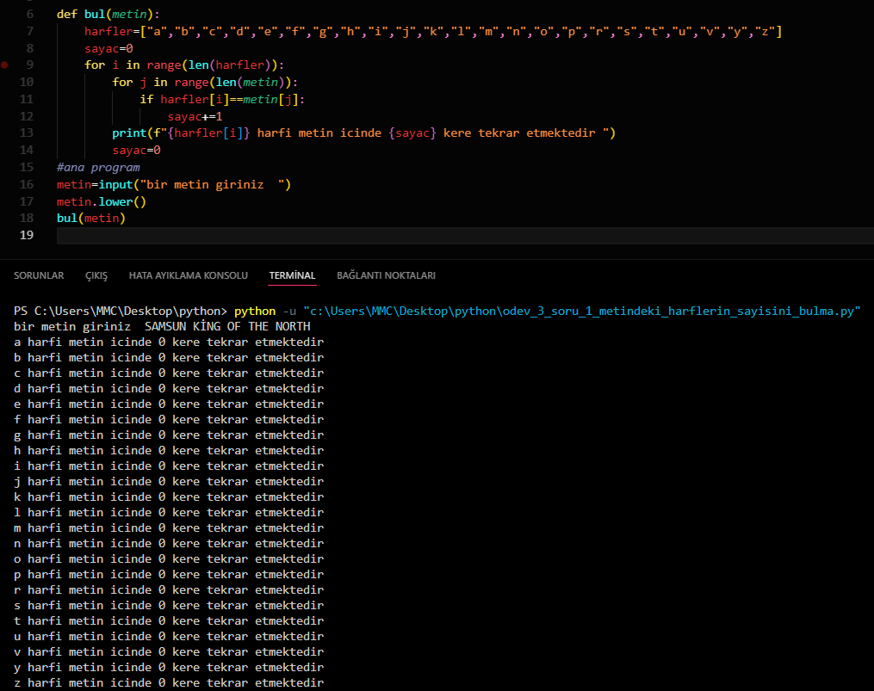

Soru 2:

def sehirleri_grupla(*sehirler*):

    kitalar={}

    for sehir in *sehirler*:

        kita=*sehirler*[sehir]['kıta']

        if (kita in kitalar):

            kitalar[kita].append(sehir)

        else:

            kitalar[kita]=[sehir]

    print(kitalar)

*#ana program*

cities = {

    'Istanbul': {'population': 15000000, 'kıta': 'Europe', 'country': 'Turkey'},

    'Tokyo': {'population': 37000000, 'kıta': 'Asia', 'country': 'Japan'},

    'New_york': {'population': 8400000, 'kıta': 'North America', 'country': 'United States'},

    'Mumbai': {'population': 20000000, 'kıta': 'Asia', 'country': 'India'},

    'Cairo': {'population': 20000000, 'kıta': 'Africa', 'country': 'Egypt'},

    'Seoul': {'population': 9765000, 'kıta': 'Asia', 'country': 'South Korea'},

    'London': {'population': 8908081, 'kıta': 'Europe', 'country': 'United Kingdom'},

    'Samsun (KİNG OF THE NORTH)':{'population':1335736,'kıta':'Asia','country':'Türkiye Cumhuriyeti'}

}

sehirleri_grupla(cities)

metin, ekran görüntüsü, yazılım, multimedya yazılımı içeren bir resim

Açıklama otomatik olarak oluşturuldu

Soru 3 :

def gun_hesapla(*tarih1*,*tarih2*):

    gun1=*tarih1*[0]*365+*tarih1*[1]*30+*tarih1*[2]

    gun2=*tarih2*[0]*365+*tarih2*[1]*30+*tarih2*[2]

    print("iki tarih arasındaki gün farkı : ",(gun1-gun2) if gun1>gun2 else (gun2-gun1) )

def hafta_hesapla(*tarih1*,*tarih2*):

    hafta1=(*tarih1*[0]*365+*tarih1*[1]*30+*tarih1*[2])//7

    hafta2=(*tarih2*[0]*365+*tarih2*[1]*30+*tarih2*[2])//7

    print("iki tarih arasındaki hafta farkı : ",(hafta1-hafta2) if (hafta1>hafta2) else (hafta2-hafta1) )

yil=int(input("1. tarihin yilını giriniz "))

ay=int(input("1. tarihin ayını giriniz "))

if(ay>12 and ay<1):

    while(ay<=12 and ay>0):

        print("geçersiz bir ay girdiniz lütfen tekrar giriniz ")

        ay=int(input("1. tarihin ayını giriniz"))

gun=int(input("1. tarihin gününü giriniz "))

tarih1=[yil,ay,gun]

yil=int(input("2. tarihin yilını giriniz "))

ay=int(input("2. tarihin ayını giriniz "))

if(ay>12 and ay<1):

    while(ay<=12 and ay>0):

        print("geçersiz bir ay girdiniz lütfen tekrar giriniz")

        ay=int(input("2. tarihin ayını giriniz "))

gun=int(input("2. tarihin gününü giriniz "))

tarih2=[yil,ay,gun]

gun_hesapla(tarih1,tarih2)

hafta_hesapla(tarih1,tarih2)

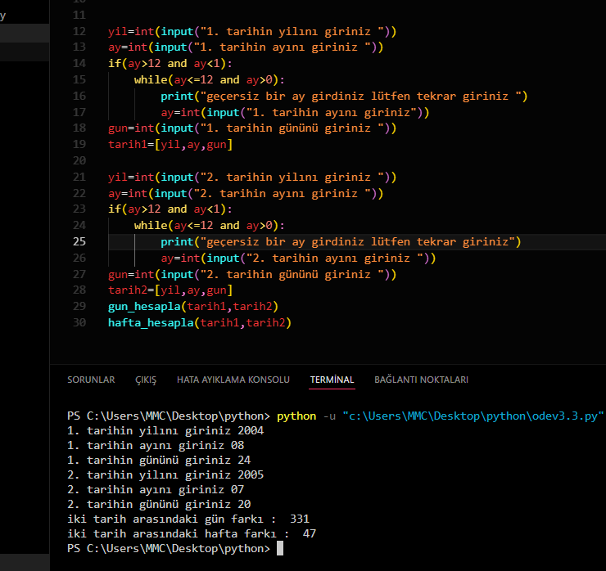

Soru 4 :

import random

def sirala(*dizi1*,*dizi2*):

    birlesmis_dizi=*dizi1*+*dizi2*

    for i in range(20):

        for j in range(i+1,19):

            if birlesmis_dizi[i]>birlesmis_dizi[j]:

                birlesmis_dizi[i],birlesmis_dizi[j]=birlesmis_dizi[j],birlesmis_dizi[i]

    print(*dizi1*)

    print(*dizi2*)

    print(birlesmis_dizi)

*#ana program*

dizi1=[random.randint(0,20) for i in range(10)]

dizi2=[random.randint(0,20) for i in range(10)]

sirala(dizi1,dizi2)

metin, ekran görüntüsü, yazılım, ekran, görüntüleme içeren bir resim

Açıklama otomatik olarak oluşturuldu